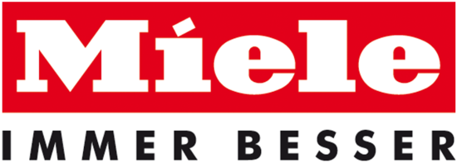
PRESSMEDDELANDE FRÅN MIELE 3 november 2010

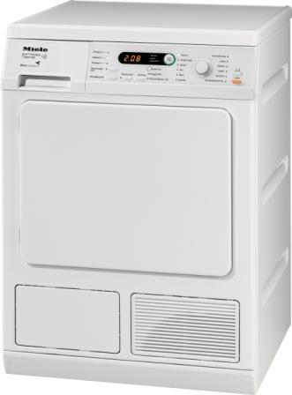
Miele T 8827WP:
Torktumlare med värmepump ger högsta energieffektivitet
Miele lanserar nu en tekniskt avancerade torktumlare med inbyggd värmepump, kallad T 8827WP. Mieles teknik innebär att tumlaren inte bara uppfyller kraven för den bästa energiklassen ”A”, energiförbrukningen är hela 40 % lägre än kravet.
Den nya torktumlaren T 8827WP med inbyggd värmepump och helelektronisk kondenstumling har en kapacitet på 7 kg tvätt. Jämfört med konventionella kondenstumlare förbrukar Mieles tekniskt avancerade nya tumlare bara hälften så mycket energi. Det innebär att det högre priset tjänas in på bara några år.
T 8827WP har utöver den energisnåla PerfectDry-torkningen en rad olika specialprogram för exempelvis strykfri tvätt, skjortor, jeans, siden och ylle samt skrynkelreducering och expressprogram.
Styrelektroniken är anpassad till tvättmaskinerna i Mieles populära W 5000-serie. Tumlaren kräver inte fast anslutning utan ansluts enkelt med en vanlig jordad stickkontakt och det borttorkade vattnet leds via den integrerade avloppsslangen direkt till samma avlopp som tvättmaskinens.
Mieles har sedan tidigare en större värmepumpstumlare med 8 kg kapacitet – T 8967WP. Den utsågs till ”Bäst i Test” i svenska Råd & Rön så sent som i maj 2010, och blev därmed den första torktumlaren som kvalificerade sig för klass A – högsta energieffektivitet.
----------------------------------

Konsumentpris: Ca 15 000 kr, inkl moms
Lansering: November 2010

För ytterligare information kontakta Miele AB:
Bo-Göran Danielsson, marknadschef, tel 08-562 295 11, bg.danielsson@miele.se
Miele AB, Box 1397, Industrivägen 20, 171 27 Solna.
Telefon: 08-562 29 000,
Hemsida: www.miele.se E-post: info@miele.se
Bilder finns att hämta på www.mynewsdesk.com/se/pressroom/miele

Om Miele
Miele med huvudkontor i Tyskland är Europas största familjeföretag i vitvarubranschen, grundat 1899. Miele är en internationell koncern med drygt 16 600 anställda med produktion i Tyskland. 2009/2010 omsatte Mielekoncernen 2,83 miljarder euro.
Företaget har sedan starten byggt sin marknadsposition på att ligga främst inom kvalitet och teknik.
”Immer Besser”, fritt översatt ”Alltid bättre”, speglar de kärnvärden som Miele har haft ända sedan företaget grundades: Att ständigt sträva efter att åstadkomma något bättre.
Mer information om Miele finns på www.miele.se och www.miele.de

